07. Oktober 2013
Ansprechpartner Lokalpresse
Silke Amthauer
Leiterin Standortkommunikation
Telefon +49 6181 59-6094
Telefax +49 6181 59-76094
silke.amthauer@evonik.com
Laura Fass
Ausbildung Süd
Telefon +49 6181 59-2597
Telefax +49 6181 59-72597
laura.fass@evonik.com
Evonik Industries AG
Rellinghauser Straße 1-11
45128 Essen
Telefon +49 201 177-01
Telefax +49 201 177-3475
www.evonik.de

Aufsichtsrat
Dr. Werner Müller, Vorsitzender

Vorstand
Dr. Klaus Engel, Vorsitzender
Ute Wolf,
Dr. Thomas Haeberle,
Thomas Wessel, Patrik Wohlhauser, Dr. Dahai Yu

Sitz der Gesellschaft ist Essen
Registergericht
Amtsgericht Essen
Handelsregister B 19474
UST-IdNr. DE 811160003

Schüler entdecken Chemie

- Gewinner des Experimentalwettbewerbs „Chemie entdecken“ zu Gast im Industriepark Wolfgang
- Auszubildende von Evonik Industries experimentieren gemeinsam mit Schülern

Chemie im Alltag entdecken – darum geht es bei dem Experimentalwettbewerb „Chemie entdecken“. Dafür führen Schüler der Mittelstufe einfache chemische Experimente zu Hause durch, wobei inhaltlich jeweils ein Alltagsphänomen im Mittelpunkt steht. Die Gewinner des diesjährigen Wettbewerbs in Nordrhein-Westfalen besuchten nun das Lehrlabor von Evonik im Industriepark Wolfgang.

Insgesamt 18 Schüler aus den Jahrgangsstufen acht und neun waren am Standort Hanau zu Gast. Für die Schüler war es ein besonderes Erlebnis in einem richtigen Chemielabor zu experimentieren: Sie extrahierten rote und grüne Farbe aus Paprikaschoten. Dabei standen ihnen angehende Chemielaboranten von Evonik zur Seite. „Es hat sehr viel Spaß gemacht mit den Schülern im Labor zu arbeiten und unser Wissen mit ihnen zu teilen“ berichtet Alexander Pfeil, Auszubildender von Evonik im dritten Lehrjahr.

„Wir möchten, dass Jugendliche schon früh die Faszination für Naturwissenschaften entdecken. Daher unterstützt Evonik gerne die Aktion ‚Chemie entdecken‘, “ sagt Corinna Schmidt, Ausbilderin bei Evonik Industries. „Wir waren begeistert, wie gut die Schüler den Versuch umgesetzt haben.“

Veranstaltet wird der Wettbewerb „Chemie entdecken“ vom Förderverein Chemie-Olympiade e.V., Ziel ist es, Interesse an der Chemie auch außerhalb des Unterrichts zu wecken. Bereits im vergangenen Jahr besuchten die Gewinner einen Standort von Evonik.

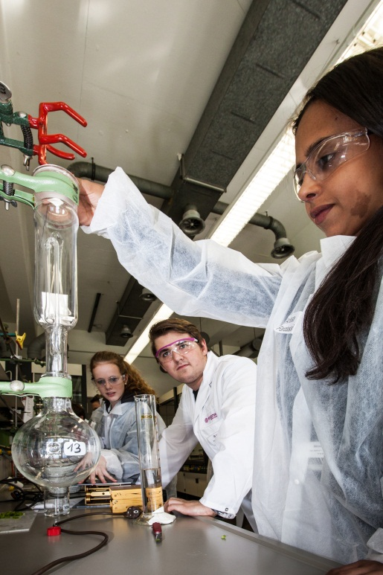

Bildunterschrift: Unter der Anleitung von Auszubildenden extrahierten die Schüler den Farbstoff aus Paprikaschoten.
Foto: Evonik

Informationen zum Konzern
Evonik, der kreative Industriekonzern aus Deutschland, ist eines der weltweit führenden Unternehmen der Spezialchemie. Profitables Wachstum und eine nachhaltige Steigerung des Unternehmenswertes stehen im Mittelpunkt der Unternehmensstrategie. Die Aktivitäten des Konzerns sind auf die wichtigen Megatrends Gesundheit, Ernährung, Ressourceneffizienz sowie Globalisierung konzentriert. Evonik profitiert besonders von seiner Innovationskraft und seinen integrierten Technologieplattformen.

Evonik ist in mehr als 100 Ländern der Welt aktiv. Über 33.000 Mitarbeiter erwirtschafteten im Geschäftsjahr 2012 – ohne Real Estate - einen Umsatz von rund 13,4 Milliarden € und ein operatives Ergebnis (bereinigtes EBITDA) von rund 2,4 Milliarden €.

Rechtlicher Hinweis
Soweit wir in dieser Pressemitteilung Prognosen oder Erwartungen äußern oder unsere Aussagen die Zukunft betreffen, können diese Prognosen oder Erwartungen der Aussagen mit bekannten oder unbekannten Risiken und Ungewissheit verbunden sein. Die tatsächlichen Ergebnisse oder Entwicklungen können je nach Veränderung der Rahmenbedingungen abweichen. Weder Evonik Industries AG noch mit ihr verbundene Unternehmen übernehmen eine Verpflichtung, in dieser Mitteilung enthaltene Prognosen, Erwartungen oder Aussagen zu aktualisieren.

